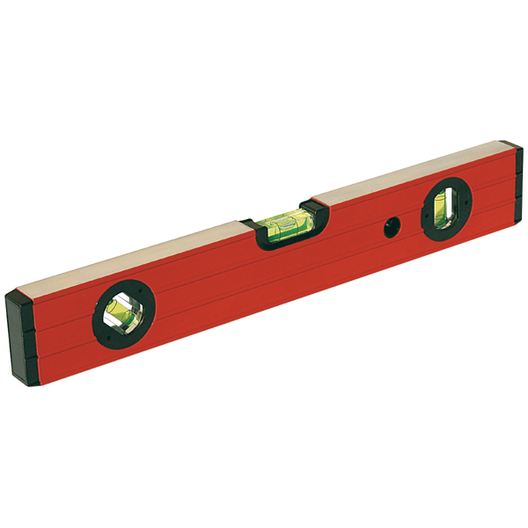

C'est un niveau, ça serait a indiquer si une surface correspond à l'angle de référence.
Par exemple l'horizontale et la verticale. 180°;90°;45°

